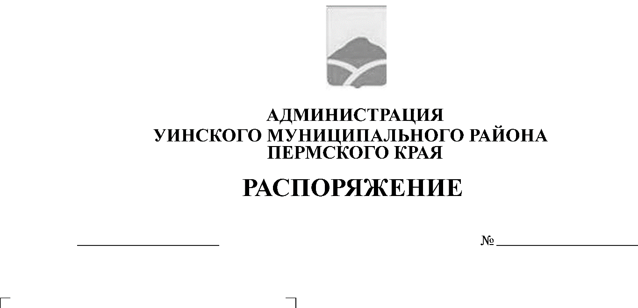
21.08.2019 180-259-01-04
О проведении районной сельскохозяйственной ярмарки «Осень- 2019»

Руководствуясь постановлением администрации Уинского муниципального района от 05.10.2018 № 449-259-01-03 «Об утверждении муниципальной программы «Экономическое развитие Уинского муниципального района на 2019-2021 годы» и в целях обеспечения населения района семенным материалом, рассадой овощных и цветочных культур, многолетними насаждениями и садовым инвентарем:
1. Провести 18 сентября 2019 года в с. Уинское районную сельскохозяйственную ярмарку «Осень-2019».
2. Распоряжение опубликовать в районной газете «Родник -1» и разместить на официальном сайте Уинского муниципального района в сети «Интернет».
3. Контроль за выполнением распоряжения возложить на заместителя главы администрации района по развитию инфраструктуры, председателя комитета по управлению имуществом Айтуганова Р.Р.

Глава муниципального района А.Н.Зелёнкин

